# Perencanaan Strategis Sistem dan Teknologi Informasi – Anita Cassidy

**Strategi** merupakan serangkaian keputusan dan tindakan manajerial yang menentukan kinerja perusahaan dalam jangka panjang. Manajemen strategi meliputi pengamatan lingkungan, perumusan strategi (perencanaan strategis atau perencanaan jangka panjang), implementasi strategi dan evaluasi, serta pengendalian (Hunger & Wheelen, 2003: 4). Strategi mengacu pada berbagai tindakan yang terarah dan dijalankan untuk mencapai tujuan tertentu. **Strategi Sistem Informasi** merupakan sebuah cara dalam mendukung operasional organisasi untuk mendapatkan keunggulan kompetitif, dan mempertahankan keunggulan kompetitif tersebut. **Strategi Teknologi Informasi** dibuat untuk mendefinisikan upaya pemenuhan atau mendukung kebutuhan organisasi akan sistem dan informasi oleh sebuah teknologi.

*Strategic Model John Ward and Joe Peppard*

[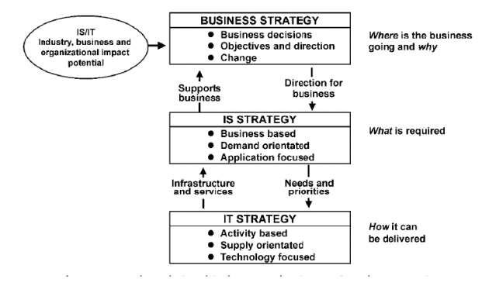](https://heriyantolim.files.wordpress.com/2017/07/relasi-antara-strategi-bisinis-si-dan-ti.png)

Perencanaan Strategis Sistem Informasi dan Teknologi Informasi

**Strategi Sistem Informasi** adalah menjawab pertanyaan “apa?”, sedangkan **Strategi Teknologi Informasi** lebih menekankan pada pemilihan teknologi, infrastruktur, dan keahlian khusus yang terkait atau menjawab pertanyaan “bagaimana?” (Earl, 1996). **Rencana strategis** (renstra) merupakan proses dan upaya-upaya perencanaan terpadu dan komprehensif yang berorientasi pada hasil yang ingin dicapai selama kurun waktu tertentu dengan memperhitungkan potensi dan kelemahan yang dimiliki serta peluang dan kendala yang mungkin timbul. **Rencana strategis** merupakan proses berkelanjutan yang diperbarui oleh bisnis secara teratur sebagai perubahan rencana bisnis. Perencanaan strategis Sistem Informasi adalah untuk menentukan sistem informasi yang dibutuhkan dalam mendukung strategi bisnis, sehingga strategi berkonsentrasi untuk mengidentifikasi informasi yang dibutuhkan dan memastikan bahwa sistem informasi selaras dengan strategi bisnis. Sebuah rencana strategis sistem informasi juga penting sebagai dasar untuk upaya perbaikan proses, karena menetapkan kerangka, prioritas, fokus, dan rencana kerja untuk perbaikan proses. Dasar perencanaan strategis yang sangat penting adalah mengetahui apa yang kita inginkan untuk menjadi atau di mana kita ingin menjadi dan menetapkan tujuan (**Cassidy** & Guggenberger, 2001: 43).

**Perencanaan Strategis Sistem dan Teknologi Informasi** merupakan proses rencana dengan indentifikasi portofolio aplikasi sistem informasi berbasis komputer yang akan mendukung organisasi dalam pelaksanaan rencana bisnis dan merealisasikan tujuan. **Perencanaan Strategis Sistem dan Teknologi Informasi** juga mempelajari pengaruh Sistem Informasi dan Teknologi Informasi terhadap kinerja bisnis dan konstribusi bagi organisasi dalam memilih langkah-langkah strategis. Selain itu Perencanaan Strategis Sistem dan Teknologi Informasi juga menjelaskan berbagai *tools*, teknik, dan kerangka kerja bagi manajemen untuk memberikan keselarasan antara strategi sistem dan teknologi informasi dengan strategi bisnis, bahkan mencari kesempatan baru melalui penerapan teknologi inovatif (Ward & Griffiths, 2003). [Perencanaan Strategis Sistem dan Teknologi Informasi](https://heriyantolim.wordpress.com/2012/10/11/rencana-strategis-sistem-informasi-dan-teknologi-informasi-siti-dengan-enterprise-architecture-planning-eap/) dapat dilakukan dengan menggunakan metodologi, langkah-langkah yang sistematis, dan teknik analisis tertentu. Terdapat beberapa metodologi perencanaan strategis sistem dan teknologi informasi seperti Price Waterhouse, Ward dan Peppard, Edwin E.Tozer, Waterherbe, James Martin, [**Anita Cassidy**](https://heriyantolim.wordpress.com/2017/07/11/metodologi-anita-cassidy-perencanaan-strategis-sistem-informasi-dan-teknologi-informasi/) , dan Enterprise Architecture Planning (EAP).

# Metodologi Anita Cassidy – Perencanaan Strategis Sistem Informasi dan Teknologi Informasi

Berbagai kegiatan sistem dan teknologi informasi memberikan dukungan terhadap tujuan organisasi. Strategi sistem dan teknologi informasi haruslah sejalan dan selaras terhadap strategi bisnis organisasi. Dasar dari proses perencanaan strategis adalah bahwa arah bisnis dan kebutuhan bisnis mendorong arah sistem informasi dan teknologi apa yang tepat. **Metode Anita Cassidy** memberikan langkah-langkah perencanaan sistem dan teknologi informasi dengan penyelarasan terhadap strategi bisnis organisasi. **Metode Anita Cassidy** terdiri dari 4 fase yaitu fase visioning, analysis, direction, dan recommendation (Anita Cassidy, 2006: 41).

[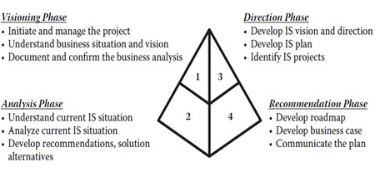](https://heriyantolim.files.wordpress.com/2017/07/untitled.jpg)

Perencanaan Strategis Sistem Informasi dengan Metodologi Anita Cassidy

***Visioning Phase***  
Tahap pertama dalam **perencanaan sistem dan teknologi informasi**. Tujuan dari visioning phase untuk menentukan visi dari kegiatan, serta menyusun rencana proyek dengan berbagai proses yang ada. Pada tahap visioning harus dapat dipahami seluruh tujuan, proses, dan cakupan setiap proses bisnis secara menyeluruh. Visioning Phase lebih berfokus pada keadaan organisasi bukan pada sistem dan teknologi informasi. Berbagai analisis internal dan ekternal dilakukan untuk membantu fase ini dalam mengidentifikasi tujuan, proses, manajemen, dan arah bisnis organisasi.

[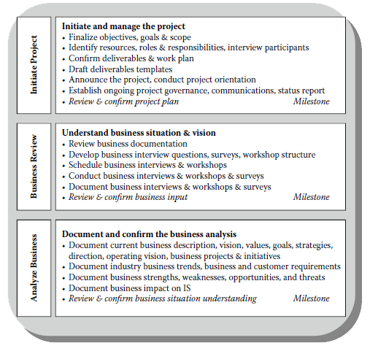](https://heriyantolim.files.wordpress.com/2017/07/vision-process.png)

Anita Cassidy Visioning Phase

***Analysis Phase***  
Analysis phase (fase analisis) bertujuan untuk mengidentifikasi bagaimana sistem informasi yang sudah ada dan telah berjalan pada organisasi, perananan sistem informasi selama ini, dan juga sebagai upaya memindai tujuan organisasi dan keterkaitannya dengan sistem informasi yang ada, bagaimana sistem informasi akan menyesuaikan atau dilakukan pengembangan guna terciptanya keselarasan. Fase analisis mendokumentasikan dan menganalisis secara objektif. Berbagai teknik pengumpulan data dapat digunakan pada fase ini seperti dokumentasi, wawancara, observasi, dan kuesioner untuk mendapatkan dan mendokumentasikan berbagai proses yang ada dalam mendukung bisnis organisasi.

Fase analisis dapat dilakukan dengan memulai pada lingkungan dan infrastruktur teknis, seperti Personal Komputer (PC), server, telekomunikasi, serta koneksi jaringan dan data. Tahap ini juga dapat melakukan observasi dan meninjau struktur organisasi, berbagai tugas dan fungsi, serta wewenang dan tanggungjawab dalam organisasi khusunya berkaitan dengan sistem informasi. Fase analisis menjadi dasar dalam membentuk pengetahuan sistem informasi yang ada serta memahami proses sitem informasi dan bagaimana terselesaikannya berbagi tugas dalam organisasi.

Fase analisis mengidentifikasi pembiayaan sistem informasi, perubahan biaya dan harga, serta pendanaan yang telah dikeluarkan (Anita Cassidy, 2006: 44). Mengidentifikasi berbagai kebutuhan dan permintaan, memindai trend sistem informasi eksternal organisasi, dan mengidentifikasi berbagai faktor eksternal dan internal yang mempengaruhi organisasi masa sekarang dan akan datang. Proses membandingkan terhadap pesaing dan sistem informasi apa yang mereka gunakan juga menjadi bagian dari fase analisis.

***Direction Phase***  
Direction Phase merupakan tahapan akan dibentuknya sebuah tujuan strategis dan sasaran sistem informasi yang terangkum dalam sebuah visi misi sistem informasi berdasarkan analisis dan pemahaman mendalam segala kondisi organisasi. Fase ini merupakan sebuah proses yang dilakukan setelah melewati 2 fase sebelumnya. Direction Phasemerumuskan tujuan strategis yang diperlukan untuk membantu bisnis dalam mencapai tujuan. Direction Phase terdiri dari berbagai proses seperti: 1) menentukan bagaimana mengukur nilai atau kemajuan SI secara berkelanjutan, 2) menentukan arah aplikasi bisnis dan proyek-proyek khusus yang diperlukan, 3) menentukan arsitektur komputer teknis dan proyek-proyek yang diperlukan untuk mencapai tujuan, termasuk perubahan di bidang PC, server, jaringan, dan telekomunikasi, 4) menentukan layanan SI yang diinginkan arsitektur, yang mencakup orang-orang dan proses yang diperlukan sistem, 5) menentukan bagaimana mengalokasikan sumber daya dan peran outsourcing atau alternatif lainnya.

[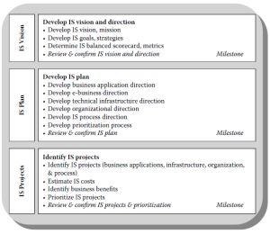](https://heriyantolim.files.wordpress.com/2017/07/direction-fase.jpg)

Direction fase Anita Cassidy Framework, Metodologi Anita Cassidy

Pada saat merancang tujuan dan arahan dari sistem informasi baru, seluruh pihak yang terlibat harus dikomunikasikan agar tercipta pemahaman yang sama dalam pengembangan SI dan TI sebagai alat untuk mencapai tujuan organisasi. Penyusunan rencana pengembangan SI serta identifikasi berbagai proyek potensial juga bagian dari Direction Phase.

***Recommendation***  
Pada direction phase menghasilkan roadmap pengembangan dan proyek sistem informasi. Recommendation sebagai tahapan untuk mendokumentasikan dan merangkum seluruh proses yang telah dilakukan sebelumnya. Fase ini menghasilkan secara detail tentang pelaksanaan pengembangan SI beberapa tahun ke depan yang mencakup ringkasan biaya, waktu pelaksanaan, dan serta sumber daya yang dibutuhkan. Recommendation Phase membantu dalam perencanaan, membatu dalam menentukan pilihan, serta keuntungan dan kerugian dari masing-masing pilihan. Fase ini juga menentukan rekomendasi yang tepat dengan return-on-investment analysis dan mengidentifikasi dampak organisasi.

[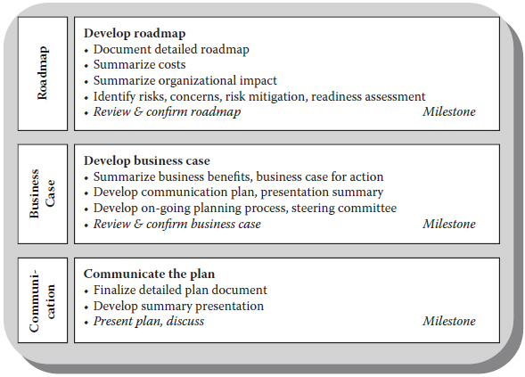](https://heriyantolim.files.wordpress.com/2017/07/recommendation.jpg)

Framework Anita Cassidy Recommendation Phase

# Perencanaan Strategis Sistem dan Teknologi Informasi – Ward Pappard

Perencanaan strategis Sistem InformasiI/Teknologi Informasi dalam sebuah organisasi merupakan proses yang berkelanjutan yang akan perlu sering diperbarui secara teratur sebagai respon terhadap dorongan eksternal, peluang dan kebutuhan bisnis, rencana kerja yang terjadwal, budaya organisasi dan kemanfaatan yang diperoleh dari penerapan strategi itu sendiri.

Perbaruan itu bisa berupa revisi yang relatif kecil namun tidak tertutup kemungkinan dibutuhkan perubahan mendasar dan menyeluruh, bergantung pada keluasan cakupan proses strategis organisasi. Selain merupakan proses yang berkelanjutan, perencanaan strategis juga merupakan proses belajar.

Dalam situasi ini, baik dikalangan manajemen yang membidangi SI maupun yang membidangi bisnis organisasi, menjadi semakin waspada pada isu-isu bisnis dan teknologi. Mereka akan terus mencermati dan belajar mengidentifikasi serta menggali peluang secara bersama-sama dalam iklim kerjasama yang harmonis. Budaya kerjasama antara fungsi IS dan organisisasi secara keseluruhan akan mengubah orientasi mereka dalam memperlakukan informasi, yaitu menempatkan sistem dan teknologi menjadi sumber pokok dalam kegiatan bisnis mereka sehari-hari.

Lebih dari itu, sistem dan teknologi juga akan merupakan inti bagi upaya pengembangan bisnis secara terus menerus. Ini seiring dengan tingkat kematangan fungsi sistem informasi dalam organisasi tersebut. Perihal keterkaitan strategi SI/IT dengan strategi bisnis, karakteristik serta pendekatannya telah dikupas pada sub-bab terdahulu, pembahasan selanjutnya akan memusatkan perhatian pada kerangka kerja dan perumusannya.

Ward dan Peppard (2002) menyajikan suatu model analisa tentang hal ini yang diwujudkan dalam bangun kotakkotak yang menggambarkan bagian masukan, keluaran dan aktifitas-aktifitas pokoknya, seperti terlihat pada Gambar di bawah ini.

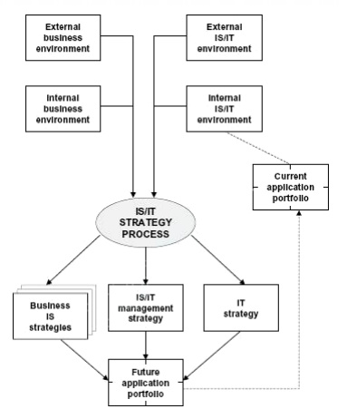  
**Gambar** Model Strategi SI/TI (Ward, 2002)

Masukan dalam model ini terdiri dari lingkungan internal dan eksternal bisnis, lingkungan internal dan eksternal SI/TI.

* **Lingkungan internal bisnis** meliputi strategi bisnis yang ada sekarang, tujuan, sumberdaya, proses serta budaya dan tata nilai organisasi. Lingkungan eksternal meliputi situasi ekonomi, iklim usaha dan persaingan tempat organisasi menjalankan kegiatannya.
* **Lingkungan internal SI/TI** adalah perspektif terhadap bisnis, kematangan SI/TI, cakupan dan kontribusi, kemampuan/ketrampilan, sumberdaya dan infrastruktur teknologinya. Portofolio aplikasi sistem yang ada maupun sisten yang sedang dikembangkan atau yang baru dianggarkan.

Lingkungan eksternal SI/TI terdiri dari tren perkembangan teknologi dan peluang yang ada serta sejauh mana organisasi lain juga telah menggunakannya, terutama pihak pelanggan, pesaing dan pemasok.

Keluaran dalam model perencaaan strategis SI/TI meliputi strategi manajemen TI yang merupakan elemen umum strategi yang diterapkan secara menyeluruh dalam organisasi, bila perlu harus dipastikan bahwa kebijakan diterapkan secara konsisten.

Strategi bisnis Sstem Informasi, menyangkut bagaimana tiap unit atau fungsi dalam SI akan menyiapkan SI/TI guna tujuan-tujuan bisnis mereka. Demikian pula portofolio aplikasi yang hendak di bangun untuk masing-masing unit bisnis dan model bisnisnya, sehingga bisa tergambar arsitektur informasi masing-masing unit.

Portotofolio hendaknya mencakup juga keterangan tentang bagaimana SI/TI hendak dimanfaatkan dimasa yang akan datang untuk membantuk unit mencapai tujuan-tujuan bisnisnya. Pada bagian keluaran kerangka perumusan strategi SI/TI juga menyertakan kebijakan dan strategi pengelolaan teknologi dan sumberdaya spesialis yang ada.

Model strategis SI/TI menggambarkan keseluruhan komponen yang diperlukan dalam proses perumusan strategi serta hasil yang hendak diperoleh seusai proses perancangan strategi IS/IT. Adapun langkah-langkah dan perumusan strategi SI/TI serta *deliverables* yang dihasilkan, Ward dan Peppard menuangkannya dalam satu kerangka kerja runtut dan tersendiri.

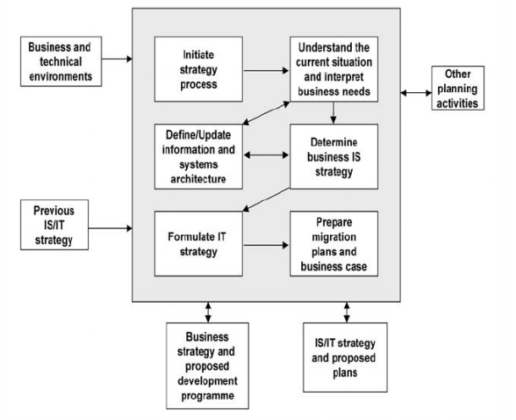  
**Gambar** Kerangka kerja perumusan dan perencanaan strategi SI/TI

Gambar di atas menggambarkan komponen-komponen dalam kerangka kerja tersebut yang terdiri dari:

* **Proses Inisiasi Strategi**

Langkah ini merupakan bagian pembuka dalam perumusan strategi SI/TI yang meliputi langkah-langkah memastikan tujuan, cakupan dan deliverables, menentukan pendekatan kebutuhan sumberdaya, seperti misalnya perangkat-perangkat otomatis. Ditentukan juga identifikasi personal yang diperlukan dan akan dilibatkan dalam proses ini, dibentuk tim jika perlu bisa juga dilakukan pelatihan-pelatihan.

Langkah selanjutnya adalah pembuatan mekanisme pengendalian dan kontrol terhadap proses ini, jelaskan bagaimana hubungan kegiatan dengan bisnis dan apa yang bisnis akan dapatkan sebagai masukan. Lakukan identifikasi orang-orang yang akan berpartisipasi sehingga diperoleh gambaran waktu yang diperlukan untuk pengumpulan data dalam tahap analisa. Kemudian dilakukan penyusunan rencana kerja, kebutuhan waktu, peran dan tanggungjawab serta simpul dimana pengujian akan dilakukan. (Ward, 2002)

* **Memahami Situasi Saat Ini dan Merumuskan Kebutuhan Bisnis**

Langkah ini bertujuan untuk membangun pemahaman yang luas tentang bisnis dalam lingkungannya dan untuk merumuskan kebutuhan bisnisnya, baik saat ini, atau sudah terencana maupun kemungkinannya di masa datang.

Hal-hal yang harus dilaksanakan ada tahap ini bisa dikelompokan menjadi tiga kategori.

* + Pertama, menganalisa strategi bisnis, tujuan serta faktor-faktor penentunya (*critical success factors*) permasalahan dan proses penentu, dalam rangka untuk merumuskan situasi saat ini, kelemahan dan kekuatan yang ada. Tentukan juga informasi yang dibutuhkan dalam kaitannya dengan memusatkan perhatian pada investasi pada sistem guna memenuhi kebutuhan tersebut.
  + Kedua, lakukan evaluasi terhadap kegiatan SI/TI, sistemnya, catu informasinya, sumber, organisasi, ketrampilan dan layanan yang ada, agar bisa ditentukan cakupan serta kontribusinya dan dimana kiranya perbaikan dilakukan akan memberi manfaat.
  + Ketiga, analisa terhadap lingkungan bisnis, baik eksternal maupun internal untuk melakukan identifikasi inovasi-inovasi bisnis yang bisa dilahirkan dengan menerapkan aplikasi SI/TI.
* **Menentukan Strategi Bisnis Sistem Informasi**

Langkah ini merupakan akumulasi kebutuhan Sistem Informasi bisnis yang bertujuan untuk melahirkan suatu rekomendasi untuk menempatkan SI/TI pada aras unit bisnis maupun pada keseluruhan organisasi. Hal ini didokumentasikan dalam strategi manajemen dan SI bisnis.

Pada tiap unit bisnis, sistem informasi secara konseptual dikonsolidasikan dan dipetakan dalam portofolio aplikasi yang mencerminkan posisinya saat ini, posisi yang dibutuhkan atau kemungkinan-nya di masa depan.

* **Menentukan Arsitektur Sistem Informasi**

Langkah ini didayagunakan hasil analisa terhadap proses dan kebutuhan informasi guna membangun suatu model bisnis.

Merupakan idealisasi model bisnis di masa depan, dalam kaitan proses, informasi dan sistem, model ini juga dibutuhkan untuk merancang arah saat ada rencana untuk melakukan migrasi. Tahap ini dimulai semenjak porses analisa lingkungan dimulai hingga akhir perumusan strategi bisnis SI.

* **Merumuskan Proposal Penyediaan Teknologi Informasi**

Yang hendak dilaksanakan pada tahap ini adalah menentukan unsur atau bagian dari proposal penyediaan TI. Secara praktis, pada titik ini strategi SI dan proposal penyediaan TI perlu dicocokan kembali dengan rumusan dalam proses strategi bisnis, maksud utamanya adalah agar terjadi konsolidasi.

Dengan demikian pihak manajemen bisa menentukan investasi pada program mana yang paling layak dan menguntungkan. Selanjutnya garis besar rencana bisa disusun agar bisa ditentukan rute dan titik-titik pencapaian tiap gagasan utama.

Konsekuensinya, harus ada kerjasama yang erat antara SI/TI dengan unsur bisnis dalam rencana pengembangan yang sudah disetujui sehinga bisa ditetapkan garis besar langkah migrasi serta ringkasan “*business case*” masing-masing program. Rincian proposal masing-masing program masih akan tetap diperlukan saat dana yang dibutuhkan untuk program pengembangan ini diajukan.

Rangkaian langkah-langkah dalam proses strategi SI/TI tersebut diatas akan menghasilkan dua kategori keluaran, yaitu keluaran yang berupa hard deliverables dan soft deliverables. Keluaran yang termasuk sebagai hard deliverable adalah berupa berkas-berkas yang memuat rumusan-rumusan tentang strategi dan perencanaan, seringkali juga termasuk di dalamnya aplikasi yang memuat bahan rujukan (*dictionary*), matriks serta model-model analisa informasi.

Sedangkan keluaran yang dikategorikan sebagai *soft deliverable* adalah hal-hal yang berkaitan dengan faktor manusia dalam pengembangan perencanaan strategi SI/TI, seperti misalnya ketrampilan, kepedulian serta motivasi.

*Hard output* dari sebuah proses strategi SI/TI perlu diperoleh dengan maksud untuk menjadi dokumentasi tentang situasi kini, visi dan pertimbangan-pertimbangan yang mendasari penempatan dan pemilihan sistem informasi, teknologi, manusia dan lain sebagainya.

Fungsi berikutnya untuk mendokumentasikan rencana-rencana tentang bagaimana perumusan strategi SI/TI hendak dicapai beserta titik-titik pencapaian selama pelaksanaan. Harus dipastikan bahwa visi dan perencanaan dalam strategi SI/TI skala waktunya harus konsisten dengan visi dan perencanaan bisnis. Demikian pula saat dilakukan evaluasi strategi SI/TI akan dipakai tolok ukur waktu yang sama.

Pendekatan perencanaan strategis SI/TI Ward dan Peppard memiliki materi yang lengkap, kerangka perja perencanaan yang ringkas dan alternatif pemilihan teknik analisa yang luas serta keluwesan dalam penerapan metodologi. Namun konsep ini rincian masing-masing tahapannya terlalu luas sehingga kurang praktis dalam aplikasinya demikian pula tidak memiliki format standar untuk penerapan teknik analisa.

Untuk memperoleh strategi SI/TI, sesuai dengan pendekatan Ward dan Peppard dimulai dengan memahami dan menilai situasi yang ada kini yang apada akhirnya diharapkan bisa diperoleh portofolio aplikasi, yang dapat dilihat pada Gambar dibawah ini.

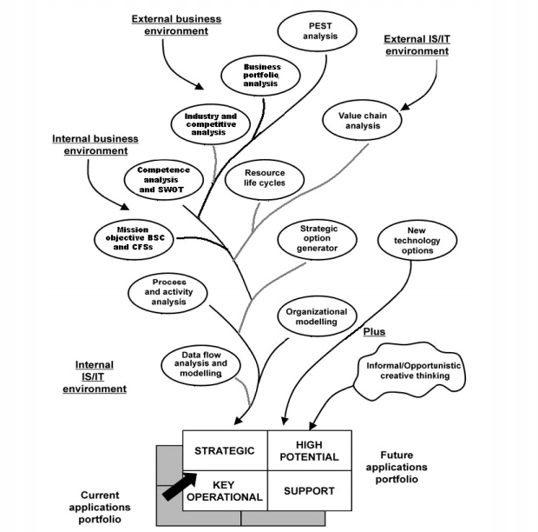  
**Gambar** Kerangka analisis strategi SI/TI (Ward, 2002)

Adapun untuk melakukan analisa terhadap lingkungan eksternal bisa memanfaatkan [***PEST (Politic, Economic, Social and Technology)****4*](https://www.dictio.id/t/apa-yang-dimaksud-dengan-analisis-pest/12848), analisis portofolio bisnis, analisa terhadap industri dan situasi kompetisi, analisis kompetensi dan [***SWOT(Strength, Weakness, Opportunity and Threats)***](https://www.dictio.id/t/apa-yang-dimaksud-dengan-analisis-swot/12849)

**Perbandingan metode Anita dan Ward**

Menurut Anita dalam bukunya Information Systems Strategic Planning, strategi mengacu pada tingkat berfikir secara global tentang organisasi Sistem Informasi dan integrasi dengan seluruh perusahaan. Strategi harus koheren, konsisten dan terarah. Koheren berarti jelas untuk keperluan sistem informasi bisnis organisasi, konsisten berarti strategi yang dibangun harus cocok dan sesuai, terarah berarti dapat mengarahkan setiap perubahan. Proses perencanaan strategis mendefinisikan tujuan strategis kemudian mengembangkan, memproses tujuan tersebut dan mengembangkan rencana tindakan untuk mencapai perubahan yang telah direncanakan. Adapun manfaat dari perencanaan SI adalah sebagai berikut :

1. Efektifitas dan efisiensi pengelolaan aset yang mahal dan kritis terhadap organisasi
2. Meningkatkan komunikasi dan hubungan antara bisnis dan organisasi sistem informasi 3.
3. Menyelaraskan arah dan prioritas Sistem Informasi ke arah prioritas bisnis
4. Mengidentifikasi peluang-peluang penggunaan teknologi untuk keuntungan kompetitif dan meningkatkan nilai bagi bisnis
5. Perencanaan arus dan proses informasi

Kesamaan antara model PPSI diperoleh dari indentifikasi aktifitas antara metode , kemudian diurutkan dari beberapa aktivitas antar metode yang memiliki kesamaan. Setiap aktivitas terseut disusun dan dirangkaikan, yaitu :

1. Menganalisis lingkungan eksternal bisnis untuk mengetahui persaingan yang berasal dari luar orgniasasi
2. Menganalisis lingkungan internal bisnis denganmengidentifikasikan kegiatan dengan menggunakan value chain
3. Aktivitas untuk memperoleh visi organisasi
4. Aktivitas untuk memperoleh misi organisasi
5. Aktivitas untuk memperoleh tujuan organisasi
6. Menganalisis lingkungan internal bisnis untuk mengetahui kebutuhan informasi pada proses bisnis organisasi
7. Menganalisis keadaan SI/TI terkini
8. Mengidentifikasi masukan dan keluaran SI yang tepat dalam rangka menyususn strategi SI ke depan
9. Mengidentifikasikan portofolio aplikasi SI beserta analisis manfaat ke depannya
10. Menganalisis lingkungan eksternal SI.TI dalam rangka mengetahui perkembangan teknologi SI/TI dalam rangka menysusun strategi SI ke depannya
11. Mengidentifikasi peluang dan mengetahui kebutuhan sumber daya SI/TI
12. Menganalisis lingkungan eksternal SI/TI dalam rangka mengetahui peluang pemanfaatannya di dalam organisasi
13. Mengidentifikasi struktur organisasi secara detil dan memberikan masukan bagi maneje,n mengenai sstruktur organisasi yang cocok dengan strategi SI/TI
14. Mengidentifikasi tugas pokok dan fungsional jabatan dalam organisasi dan memberikan masukan bagi manajemen mengenai tugas pokok dan fungsional yang cocok dengan stratgi SI/TI
15. Mengidentifikasikan alur kerja antar bagian dalam sruktur organisasi dan memberi masukan bagi manajemen mengenai alur kerja yang antar baian yang cocok dengan strategi SI/TI
16. Mengidentifikasi kebijakan manejen bagi investasi SI/TI organisasi
17. Mengdintiikasi kebijakan manjeen bagi pengadaan sumber daya SI/TI dan patokan dalam memilih vendor
18. Mengidentifikasi kebijakan manajmen bagi pelatihan SI/TI baagi SDM
19. Meengidentifikasi stategi SI/TI dalam rangka mendukung kebijakan area bisnis organisasi
20. Menentukan arsitektur, format masukan , proses dan keluaran bagi detail strategi SI?TI
21. Menentukan arsitektur infrastrukutr danperangkat lunak bagi detil strategi SI/TI
22. Menentukan arsitektur dan pilihan perangkat lunak bagi detil strategi SI/TI yang
23. Menentukan arsitektur dan pilihan perangkar lunak bagi detil strategi yang disesuaikan dengan kebutuhan masukan, proses dan kekuaran yang ada.
24. Menentukan teknologi dan arsitektur jaringan komunikasi
25. Memprioritaskan strategi SI.TI untuk dilaksanakan

**Metodologi ward dan Pepprad**

Pendekatan yang digunakan pada metodolofi ward dan Peppard yaitu dengna penekanan pada keselarasan aspek bisnis dengan SI/TI. Metode analisis atau tools yang digunakan SWOT, 5 Frces, Value cain, CSF, McFarlan Frid, Technology essment, dan Review Infrastruktur. Alokasi sumber daya dititikberapkan kepada aspek teknolgi dan Sumber daya Manusia

Tahapan penelitian yang dilakukan adalah:

1. pengumpulan data bisnis dan SI/Ti secara eksternal dan internal
2. Analisi bisnis dan SI/TI untuk memperoleh strategi manajemen SI/TI, strategi Si/TI
3. Menyusun strategi SI/TI untuk memperoleh strategi manajemen SI/TI
4. Penyususnan strategi SI/TI untuk mengetahui portfolio sekarang dan mendatang

**Metodologi Anita cassidy**

Pendekatan yang digunakn dengan metodologi Anita cassidy yaitu daengan penekanan pada keselaraasan aspek bisnis dengan SI/TI. Metode analisis atau tools yang digunakan adalah seperti SWOT, value chain, IS assesment scorecard, Key business Requirment, strenght weaknessassessment, wawancara terstruktur, technology trend impact. Alokasi sumber daya dititik beratkan pada aspek teknologi dan SDM

Tahapan penelitian

1. Mengumpulkan data dan memahami visi dan kondisi bisnis internal dan eksternal
2. Melakukan penilaian dan menganalisis situasi SI/TI internal dan eksternal
3. Membangun visi danarah SI/TI serta prinsip-prinsip yang menjadi kerangka untuk pengembangan proyek SI/TI
4. Membangun rencana implementasi dalam roadmap dan menilai resiko dan mitigasi serta bisnis case dari proyek SI/TI

**Rantai Nilai** (*value chain*) menggambarkan keseluruhan aktivitas yang dibutuhkan untuk menghasilkan barang atau jasa, mulai dari proses perancangan, input bahan mentah, proses produksi sampai dengan distribusi ke konsumen akhir serta pelayanan setelah pemasaran.

Porter menjelaskan, **analisis *value chain*** merupakan alat analisis strategik yang digunakan untuk memahami secara lebih baik terhadap keunggulan perusahaan, untuk mengidentifikasi dimana value pelanggan dapat ditingkatkan atau penurunan biaya, dan untuk memahami secara lebih baik hubungan perusahaan dengan pemasok/supplier, pelanggan, dan perusahaan lain.

Rantai nilai mengidentifikasikan dan menghubungkan berbagai aktivitas strategik perusahaan. Sifat rantai nilai tergantung pada sifat industri dan berbeda-beda untuk perusahaan manufaktur, perusahaan jasa dan organisasi yang tidak berorientasi pada laba. (Porter, 1980 dalam Pawarrangan, 2012)

**Analisis *Value Chain*** memandang perusahaan sebagai salah satu bagian dari rantai nilai produk. Rantai nilai produk merupakan aktifitas yang berawal dari bahan mentah sampai dengan penanganan purna jual. Rantai nilai ini mencakup aktivitas yang terjadi karena **hubungan dengan pemasok** (Supplier Linkages), dan **hubungan dengan konsumen** (*Consumer Linkages*). Aktivitas ini merupakan kegiatan yang terpisah tapi sangat tergantung satu dengan yang lain. (Porter, 2001 dalam Wibowo, 2014).

Analisis Value Chain membantu manajer untuk memahami posisi perusahaan pada rantai nilai produk untuk meningkatkan keunggulan kompetitif. Pendekatan Analisis Value Chain dan Value Coalitions merupakan pendekatan terbaik dalam membangun nilai perusahaan kearah yang lebih baik.

Analisis Value Chain dan Value Coalitions lebih sering berhubungan dengan aktivitas luar perusahaan (Weiler, 2004 dalam Wibowo, 2014). Konsep-konsep yang mendasari analisis tersebut adalah setiap perusahaan menempati bagian tertentu atau beberapa bagian dari keseluruhan rantai nilai.

Penentuan di bagian mana perusahaan berada dari seluruh rantai nilai merupakan analisis strategik, yaitu dimana perusahaan dapat memberikan nilai terbaik untuk pelanggan utama dengan biaya serendah mungkin. Oleh karena itu setiap perusahaan mengembangkan sendiri satu atau lebih dari bagian-bagian dalam rantai nilai, berdasarkan analisis strategik terhadap keunggulannya (Widarsono, 2011).

Rantai nilai menyediakan sarana untuk menganalisis kegiatan yang dilakukan oleh sebuah organisasi. Rantai Nilai mengidentifikasi bidang utama aktivitas primer dan pendukung yang akan diminta untuk memberikan nilai kepada pelanggan organisasi dan berpotensi membedakan organisasi dari pesaingnya. Kita dapat menggunakan konsep rantai nilai untuk mengembangkan peta proses tingkat tinggi dalam organisasi.

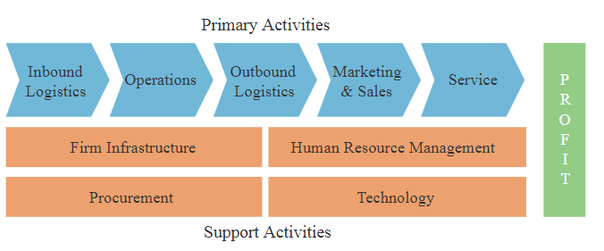  
**Gambar** Skema Rantai Nilai

Aktivitas-aktivitas tersebut dibagi dalam 2 jenis, yaitu:

***1. Primary activities***:

* *Inbound logistics*: aktivitas yang berhubungan dengan penanganan material sebelum digunakan.
* *Operations*: akivitas yang berhubungan dengan pengolahan input menjadi output.
* *Outbound logistics*: aktivitas yang dilakukan untuk menyampaikan produk ke tangan konsumen.
* *Marketing and sales*: aktivitas yang berhubungan dengan pengarahan konsumen agar tertarik untuk membeli produk. e. Service: aktivitas yang mempertahankan atau meningkatkan nilai dari produk.

***2. Supported activities***:

* *Firm Infrastructure*: terdiri dari departemen-departemen atau fungsi-fungsi (akuntansi, keuangan, perencanaan, dan sebagainya) yang melayani kebutuhan organisasi dan mengikat bagian-bagiannya menjadi sebuah kesatuan.
* *Human Resources Management*: Pengaturan sumber daya manusia mulai dari perekrutan, kompensasi, sampai pemberhentian.
* *Technology Development*: pengembangan peralatan, software, hardware, prosedur, didalam transformasi produk dari input menjadi output.
* *Procurement*: berkaitan dengan proses perolehan input/sumber daya.

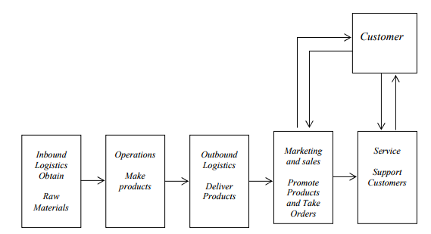  
**Gambar** Aktivitas Rantai Nilai untuk Perusahaan Manufaktur. Sumber:Debra Paul, dan James Cadle (2014)

Bila menggunakan rantai nilai, hal yang paling mudah untuk memulai adalah dengan operasi yang merupakan kegiatan inti dari rantai nilai ini. Dalam contoh di atas digambarkan perusahaan manufaktur dan kegiatan utama dari rantai nilai ini adalah ‘Membuat produk’. Namun, hal tersebut hanya dapat dilakukan jika perusahaan manufaktur tersebut bisa mendapatkan bahan baku yang merupakan kegiatan logistik masuk. Kegiatan logistik keluar menyangkut pengiriman ke konsumen akhir. Dalam pemasaran dan penjualan, perusahaan perlu mempromosikan produk dan menerima pesanan. Akhirnya, aktivitas melayani konsumen atau servis melibatkan memberikan masukan kepada pelanggan mungkin dengan menjawab pertanyaan dan menangani keluhan.

**Pustaka dan Referensi:**

**Cassidy**, Anita & Guggenberger, Keith. 2000. A Practical Guide to Information Systems Process Improvement. United States of America. St. Lucie Press is an imprint of CRC Press LLC.  
David Hunger dan Thomas L. Wheelen, 2003. Manajemen Strategi. Yogyakarta: ANDI.  
Earl, M. J. 1996. Management Strategies for Information Technology, 1st Ed. Prentice Hall.  
Ward, J., & Griffiths, P. 2003. Strategic Planning for Information System, 3 rd Ed. John Wiley & Sons.